113 專題會議 第七次 會議紀錄

**開會時間：**2024/1/30 (二)

**開會地點：**資402

**會議記錄：**楊喬羽

**會議人員：**楊翊萍、陳妤瑄**、**葉千熏、楊喬羽、林宏仁

**會議事項：**

1. 資料庫存在位置:

我們決定使用Elephant SQL平台來管理和存放資料庫。詳細的存放位置和相關資訊已經在平台上設定完成

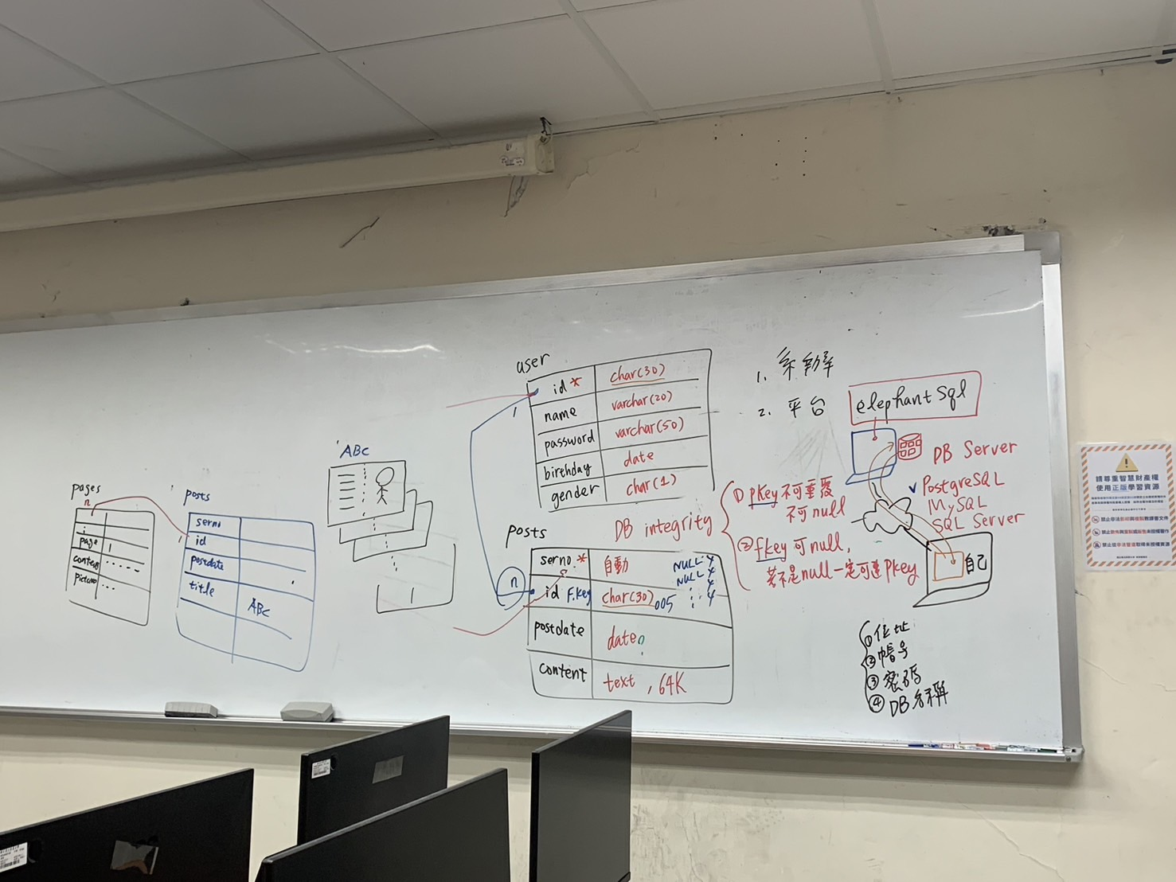

1. 建立資料表欄位:

針對我們的資料庫，我們討論了需要建立的資料表和相應的欄位。

1. 建立無盡創新者的Gmail帳號:

帳號:ntubimd113207@gmail.com

密碼:imd113207

1. 透過 Figma 畫出每一網頁會顯示的內容、按鈕
2. 開會的照片：

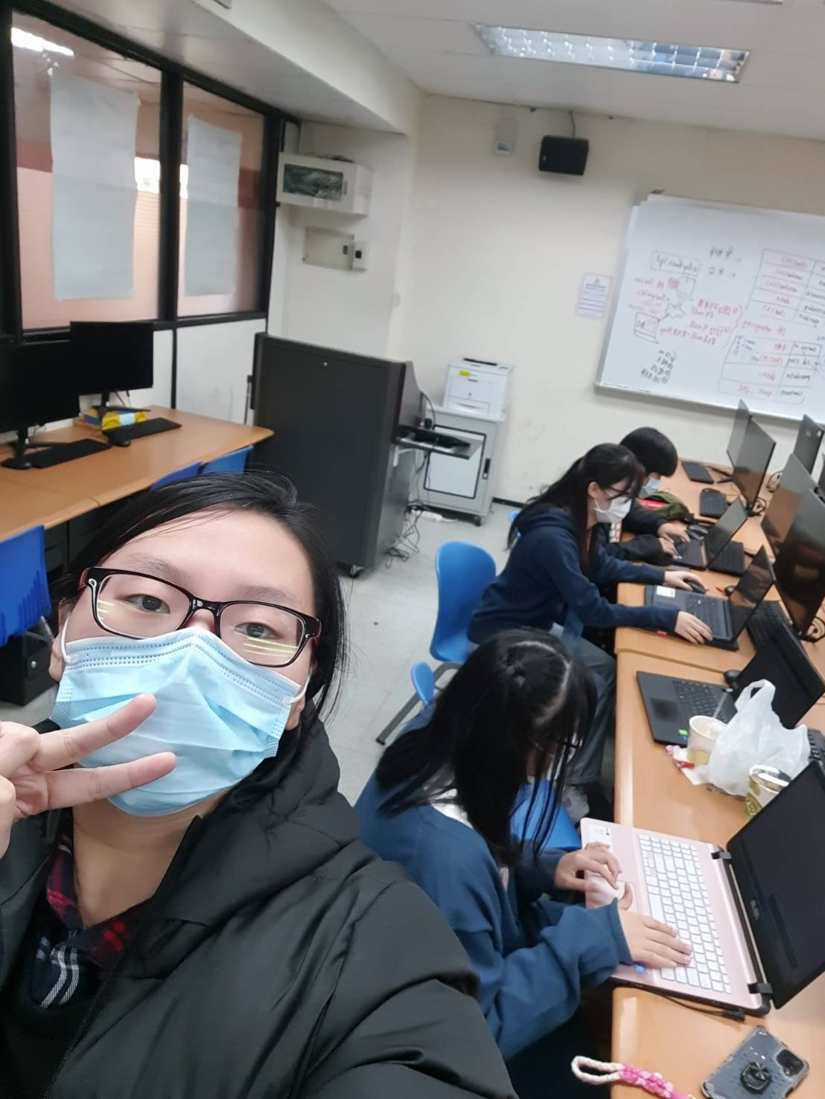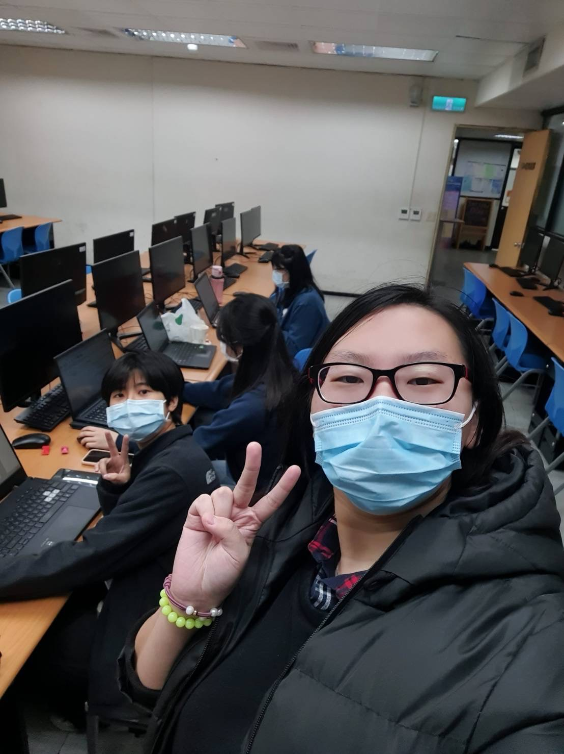

1. 下次開會時間：

online meeting ：2024/02/04 (日) 8:30 PM